Teil 1 : Vom römischen Reich zum Mittelalter

Im Jahr 395 n. Chr. [Tod des Theodosius] wurde das römische Reich in zwei Hälften geteilt.
395
Teilung des römischen Reiches

Das Weströmische Reich mit der Hauptstadt Rom.
Im Westen Zusammenfall des Reiches : Fremde Völker eroberten das Land
[Die Völkerwanderung]
Das Oströmische Reich mit der Hauptstadt Konstantinopel.
Durch Beschluss Konstantin I. (324) wird Konstantinopel (330), Hauptstadt der östlichen Hälfte des römischen Reiches. Er nannte die Stadt "Nova Roma".

Die Plünderung Roms durch die Westgoten Alarichs (410). [6. Klasse]
Rom wird belagert; die Einwohner erkaufen sich ihr Leben mit Gold; (…) Sie ist erobert, die Stadt, die die ganze Welt erobert hatte. (…) Eine alte, ehrwürdige Stadt bricht zusammen; lange Jahre hindurch beherrschte sie die Welt. In den Straβen und in den Häusern liegen Leichen – ein Bild des Todes.
Brief des Heiligen Hieronymus an Principia, um 410

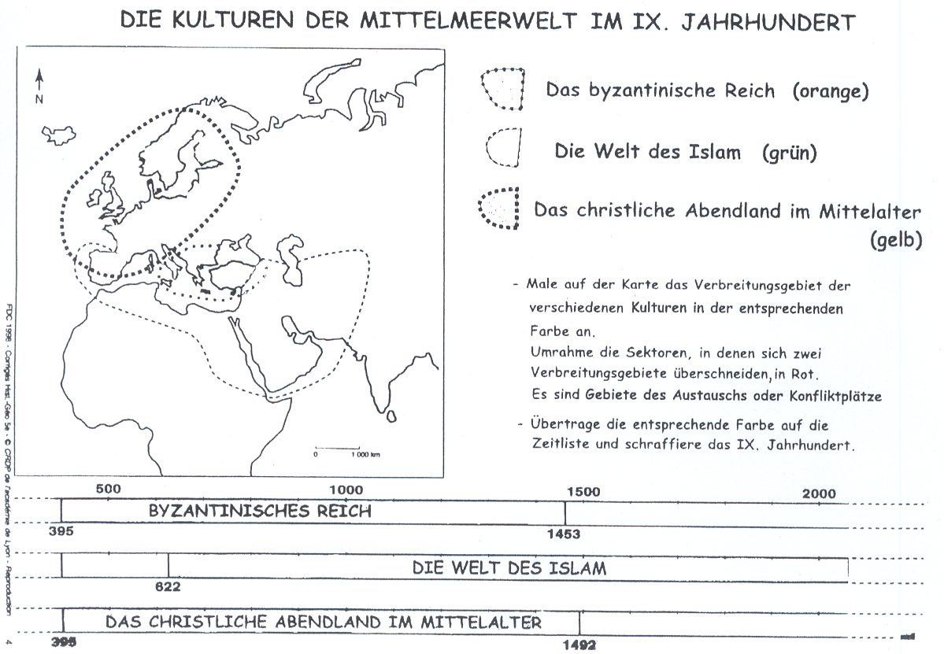

Kapitel 1 : Das byzantinische Reich

- Wo liegt das byzantinische Reich ?
- Beschreibe die hervorragende Lage Konstantinopel.
Karte : Die geographische Lage : zwischen Okzident (Abendland) und Orient (Morgenland)
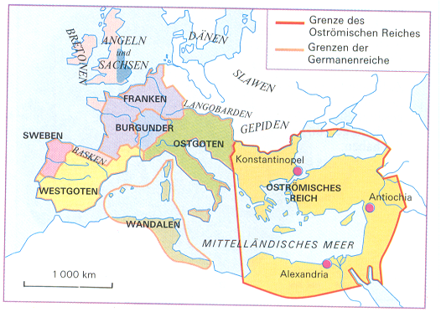

Aus : Europäisches Geschichtsbuch
Klett 1992 Seite 63⇒
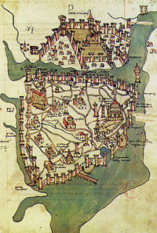

MORGENLAND
ABENDLAND

⇐ Mittelalterliche Karte von Konstantinopel
Aus : Wikipedia

Vieles von dem, was wir über die Antike wissen, insbesondere über die griechische und lateinische Literatur und das römische Recht, wäre ohne die Gelehrten, Schreiber und Kopisten in Konstantinopel auf immer verloren.
Aus : http://www.antikefan.de Julius Norwich in "Byzanz".

Das byzantinische Reich war eine Brücke zwischen Okzident (Abendland) und Orient Morgenland). Es beschreibt sich als Bewahrer der antiken römischen und vor allem griechischen Kultur aber auch als Verteidiger des christlich-orthodoxen Glaubens.

Grundlagen des byzantinischen Reichs

Das römische Recht und die römische Verwaltung
christlicher Glaube und Sitte
Ohne Byzanz wäre das heutige überwiegend christlich geprägte Europa wohl nicht das, was es ist.
Die griechische Sprache und Kultur
Während wichtige Veränderungen den Westen erschütterten, wuchs das byzantinische Reich immer mehr und mit ihm seine Hauptstadt. In Konstantinopel erlebte das römische Kaisertum einen neuen Höhepunkt. Die Einflüsse aus dem Osten führten zu einer kulturellen Blüte. Fast alle Werke von Autoren der griechischen Antike blieben nur in byzantinischen Abschriften erhalten.

- Der Kaiser : Stellvertreter Gottes auf Erden

- Wie hieß der erste byzantinischer Kaiser ?
Konstantin der Große (reg. 306–337) gilt als erster byzantinischer Kaiser.
- Wer war Justinian ?
Kaiser Justinian war der größte byzantinischer Kaiser.
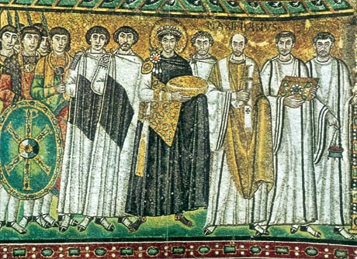
C
5

4
B
B

D
E
3
F
A
2
1

Quelle : Kaiser Justinian mit Gefolge (527-565) - Mosaik in der Kirche San Vitale in Ravenna in Italien

Fragen :
- Welche Stellung hat der Kaiser auf dem Mosaik ?
- Warum ist der Kopf des Kaisers mit einem Nimbus umgeben ?
- Erkennt die verschiedenen Personen, die dem Kaiser zur Seite stehen und die verschiedenen religiösen Zeichen

Die Personen | Die Personen | Die religiösen Zeichnen | Die religiösen Zeichnen
1 |  | Der Nimbus (Heiligenschein)
2 |  | Das Christos Zeichen  (P + X)
3 | Der Feldherr Belisar | Das Evangelienbuch
4 |  | Das Kruzifix
5 |  | Die Stola (Pallium) | D
 |  | Das Brot der Eucharistie
 |  | Der Weihrauch
An der Spitze des Staates stand der Kaiser, Stellvertreter Gottes auf Erden und Verteidiger des christlichen Glaubens. Der Kaiser ist von Gott ausgewählt. Da er seine Macht im Namen Gottes ausübt, regiert er theokratisch [Theos + Kratia] und absolut. Der Kaiser beherrscht die Welt, und er ist der Symbol der Einheit von Kirche und Staat. "Ein Reich, ein Glaube", lautete der Grundsatz Justinians und seiner Nachfolger. Die Kirche wurde vom geistlichen Oberhaupt, dem Patriarchen geleitet. Der Patriarch, das kirchliche Oberhaupt im byzantinischen Reich wird vom Kaiser ernannt. Das Reich wurde zentral von Beamten verwaltet.
- Warum ist eine Abbildung eines oströmischen Kaisers in Ravenna zu finden ?

- Die Wiederherstellung des römischen Reiches

  - Die Größte Ausdehnung des Reiches unter Kaiser Justinian.

Karte :
Reichsgebiet zu Beginn der Regierung Justinians

Reichsgebiet am Ende der Regierung

Senkrecht schraffiert: Eroberung des Wandalenreichs (535 n.Chr.)
Waagerecht schraffiert: Eroberung des Ostgotenreichs (bis 553 n.Chr. "Gotenkriege")
Kariert: Eroberung Südspaniens vom Westgotenreich (554 n.Chr.)

____ Eroberungen durch Belisar

------ Eroberungen durch Narses

Oströmisches Reich 553 n.Chr. unter Justinian (527-565)
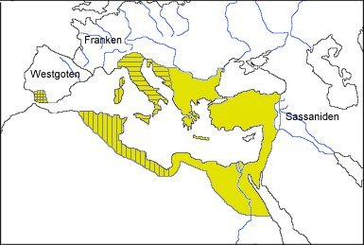

- Was versuchte Kaiser Justinian durch seine Eroberungen zu erreichen ?

Unter Kaiser Justinian, der die Einheit der Mittelmeerwelt wieder herstellen wollte, erreichte das byzantinische Reich seine größte Ausdehnung, Es umfasste fast das gesamte Mittelmeer. Allerdings bestand es nur kurze Zeit. Den Nachfolgern Justinian gelang es jedoch nicht, diese eroberten Gebiete zu halten.
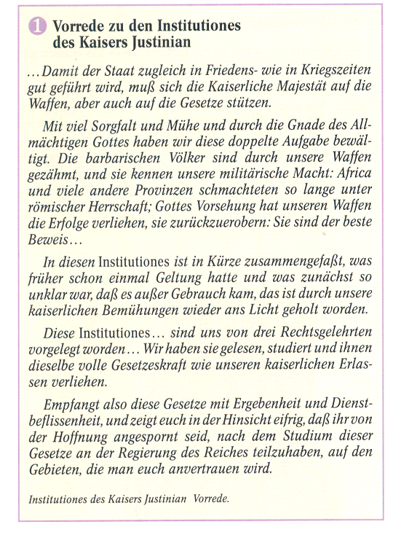

  - Codex Justinianus

Justinian wollte das gesetzgebende Werk der
römischen Kaiser seiner Vorgänger, vollenden.
Deshalb sammelte er die wichtigsten Schriften
des römischen Rechts im Codex Justinianus.

- Worauf stütz sich die Politik des Kaisers ?
- Mit welcher Hilfe ?
- Was fasste Justinian zusammen ? Warum ?

Aus : Europäisches Geschichtsbuch
Klett 1992 Seite 98
- Die Erneuerung des Christentums

  - Die Basilika Hagia Sophia Übung : http://de.wikipedia.org/wiki/Hagia_Sophia

Justinian ist auch als großer Bauherr in die Geschichte eingegangen. Er baute Hagia Sophia (532-537) um zu demonstrieren dass er der Stellvertreter Gottes auf Erden war. Die byzantinische Kunst ist ein Ergebnis der Einflüsse von Ost und West. Neben der Mosaikkunst gilt die Kuppelbasilika, eine Verschmelzung der griechischen Kuppelbauweise mit der römischen Basilika, als besondere byzantinische Leistung, ebenso wie die Ikonen und Buchmalerei. Im Jahr 1453, eroberten die Osmanen Konstantinopel und die Hagia Sophia wurde zu einer Moschee umgewandelt.

  - Die Christianisierung der Slawen

Dok : Eine neue Schrift entsteht
Die schwierige Aufgabe, die byzantinische Mission nach Mähren zu leiten, fiel zwei Brüdern zu: Konstantin (der später als Mönch den Namen Kyrill annahm) und Method. «Denn – so sprach der Kaiser – ihr kommt beide aus Thessaloniki, und alle Einwohner dieser Stadt sprechen rein slawisch». Neben seinen Sprachkenntnissen brachte Kyrill diplomatische Erfahrungen und eine solide philologische Bildung mit. Sie ermöglichte ihm, binnen kürzester Zeit ein neues Alphabet zu entwerfen und die Bücher, die man für den christlichen Gottesdienst brauchte, aus dem Griechischen ins Slawische zu übersetzen. Den Zeitgenossen erschien dies als Wunder. Viele Wörter, die damals zum ersten Mal geprägt wurden, leben in den slawischen Sprachen bis heute fort. So verdanken das Russische oder das Bulgarische einen nicht geringen Teil ihres abstrakten Wortschatzes der stillen Arbeit anonymer mittelalterlicher Übersetzer.
Aus : Unipress (Schweiz), Heft 114, Oktober 2002
Uni
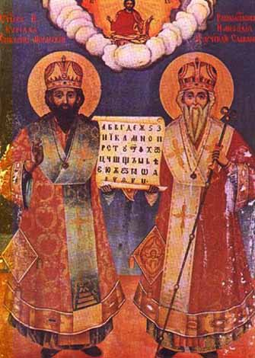

Die Heiligen Kyrill und Method ⇑
Ikone, 13. Jh., Holz, Tempera

Die Heiligen Kyrill und Method haben ab 863 den Slawen das Evangelium verkündet. Sie übersetzten einen Grossteil der Bibel in die slawische Sprache. [Vorgänger des kyrillischen Alphabets].
Aus : der „Synopsis Historiarium“ des Joannes Skylitzes
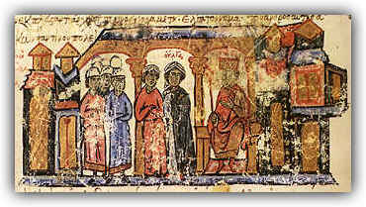

Der Patriarch Photius von Konstantinopel

Die Bekehrung der Prinzessin Olga von Kiev

  - Der Bruch mit Rom
Die unterschiedliche Entwicklung Rom und Byzanz führte zu der Trennung (Schisma) im Jahr 1054. So entstand die westlich-lateinische ("katholische") und die östlich-griechische ("orthodoxe") Kirche. [Bilderstreit]
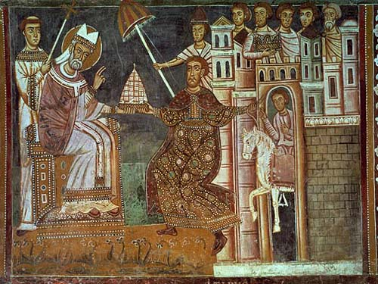

ABENDLAND
MORGENLAND

Die konstantinische Schenkung ⇑
Jahrhunderte lang sicherte eine Urkunde die Macht der Päpste: der römische Kaiser Konstantin der Große (280 – 337) soll als Dank für seine Heilung von der Lepra die Herrschaft über Rom und das gesamte weströmische Reich an Papst Silvester I. übertragen haben. Außerdem stand in dem Dokument, der Kaiser habe seinen Regierungssitz im Jahr 330 von Rom nach Konstantinopel verlegt, weil er dem Papst keine Konkurrenz machen wollte. Die römisch-christliche Kirche stieg durch diese angebliche Schenkung zu einer Weltmacht auf: aus einer kleinen verfolgten Sekte wird eine Staatskirche, deren Macht größer ist als die der Kaiser. Erst im 15. Jahrhundert konnte nachgewiesen werden, dass diese Urkunde gefälscht war: Die lateinische Sprache, in der sie geschrieben ist, wurde zur Zeit Konstantins, im 4. Jahrhundert, gar nicht verwendet. Vermutlich ist die Urkunde erst im 8. Jahrhundert entstanden.
Aus : ARD Fernsehen "Kopiert, frisiert, erfunden - die größten Fälschungen" 2005
Die mittelalterliche Kirche gliedert sich zunächst in fünf Patriarchate. Rom, Konstantinopel, Jerusalem in Palästina, Antiochia in Syrien und Alexandria in Ägypten. Da Jerusalem, Antiochia und Alexandria seit dem 7. Jahrhundert in partibus infidelium (d.h. im islamisch beherrschten Gebiet) liegen, sind im Mittelalter praktisch nur Rom und Konstantinopel von Bedeutung, die in gewisser Weise die lateinische und die griechische Christenheit repräsentieren.
Zwischen Rom als Hauptstadt des Weltreiches und Konstantinopel als das "neue" Rom kommt es im Laufe der Zeit zu immer stärkerer Entfremdung, die wiederholt zum Bruch der organisatorischen Gemeinschaft führt. In der Regel gelingt es aber recht bald, die Differenzen beizulegen und die Einheit wiederherzustellen. Im Jahre 1054 kommt es jedoch zum endgültigen, bis heute andauernden Bruch ("Schisma") zwischen der westlich-lateinischen ("katholischen") und der östlich-griechischen ("orthodoxen") Kirche.

Aus : www.phil.uni-passau.de

Name : Klasse : Rechtschreibung : ☹ 😐 ☺

Vorname : Note : /20

Klassenarbeit : Das Byzantinische Reich
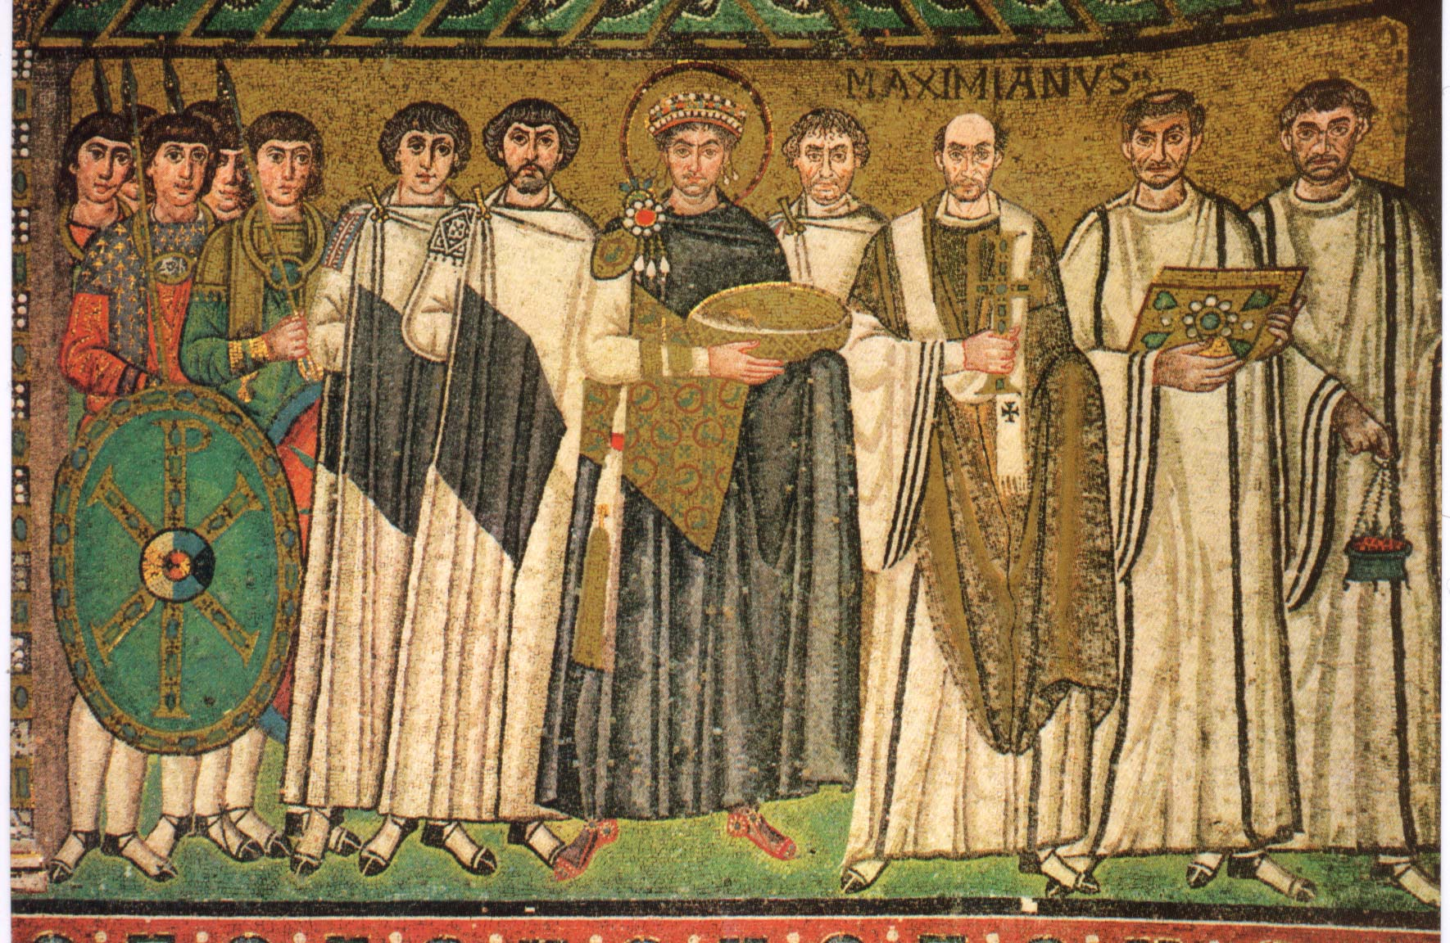

◄ Mosaik in der Kirche San Vitale in Ravenna,
6. Jahrhundert.

- Stelle das Dokument 1 vor (Quelle, Datum, Autor...). /3 Punkte

- Wie heißt der Kaiser der hier abgebildet ist ? Wie ist er dargestellt und warum ? Erkläre die Funktionen des Kaisers im oströmischen Reich . /4 Punkte

- Wo liegt Ravenna ? Warum ist eine Abbildung eines oströmischen Kaisers dort zu findet ? /3 Punkte

- Wer war Maximianus ? Erläutere seine Funktionen im Hof des Kaisers. /3 Punkte

- Was ist die Hagia Sophia ? Wozu diente sie ? /3 Punkte

- Was ist im Jahr 1453 mit Konstantinopel passiert ? Wie heißt die Stadt heute ?
/4 Punkte

